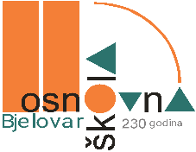
REPUBLIKA HRVATSKA
BJELOVARSKO-BILOGORSKA ŽUPANIJA
II. osnovna škola Bjelovar
Ivana viteza Trnskog 19
043/220 240, 220 241
ured@os-druga-bj.skole.hr
OIB 68503362068

KLASA: 007-04/23-02/02
URBROJ: 2103-39-02-23-15
U Bjelovaru, 12. prosinca 2023. godine

OBAVIJEST KANDIDATIMA PRIJAVLJENIM NA RADNA MJESTA TEMELJEM NATJEČAJA OBJAVLJENIH NA WEB STRANICI II. OSNOVNE ŠKOLE BJELOVAR I HRVATSKOG ZAVODA ZA ZAPOŠLJAVANJE OD 15. studenoga 2023. godine

Školski odbor II. osnovne škole Bjelovar na sjednici održanoj dana 12. prosinca 2023. godine dao je prethodnu suglasnost na zapošljavanje na radna mjesta:

- SPREMAČ/ICA – određeno, puno radno vrijeme – TEREZIJA VINKOVIĆ

- POMOĆNI/ICA U NASTAVI UČENICIMA S TEŠKOĆAMA U RAZVOJU – određeno, nepuno radno vrijeme – MARIJA HANŽEK

Predsjednica Školskog odbora
Tihana Bajsić Feješ

